

รายงานผลการปฏิบัติราชการ ประจำเดือน ธันวาคม
ประจำปีงบประมาณ พ.ศ. 2568
สถานีตำรวจภูธรป่าไร่

คำนำ

ตามการประเมินคุณธรรมและความโปร่งใสในการดำเนินงานของหน่วยงานภาครัฐ (Integrity and Transparency Assessment : ITA) ของสถานีตำรวจ ประจำปีงบประมาณ พ.ศ. 2568 ตัวชี้วัดที่ 9 การเปิดเผยข้อมูล ตัวชี้วัดย่อยที่ 9.2 การบริหารงาน ข้อ O7 รายงานผลการปฏิบัติราชการประจำเดือน โดยให้แสดงรายงานการปฏิบัติราชการประจำเดือนของสถานีตำรวจในรอบ 6 เดือนแรก ของปีงบประมาณ พ.ศ. 2568 (ตุลาคม 2567 - มีนาคม 2568) แยกเป็นรายเดือน และเผยแพร่เป็นประจำทุกเดือน บนเว็บไซต์ของสถานีตำรวจ สถานีตำรวจภูธรป่าไร่ จึงได้รวบรวม ผลการปฏิบัติราชการประจำเดือน ธันวาคม 2567 โดยแยกการปฏิบัติ เป็น 5 สายงาน ประกอบด้วย งานอำนวยการ งานป้องกันปราบปราม งานจราจร งานสืบสวน และงานสอบสวน เผยแพร่ข้อมูลการปฏิบัติงานบนเว็บไซต์ของสถานีตำรวจภูธรป่าไร่ https://parai.mukdahan.police.go.th/
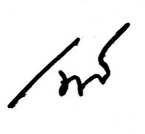

พันตำรวจโท
( เนติพจน์ สุภารี )
สารวัตรใหญ่สถานีตำรวจภูธรป่าไร่
31 ธันวาคม 2567

1. งานอำนวยการ
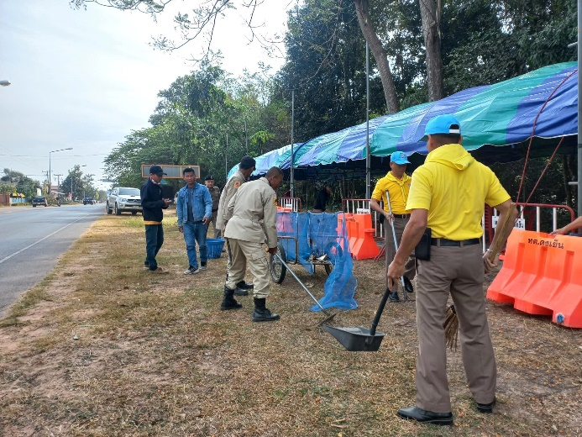
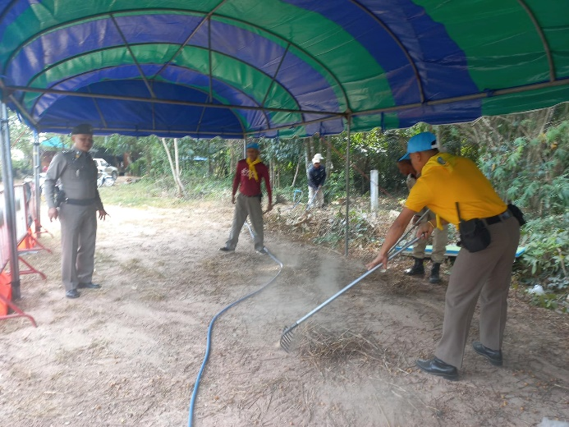
วันที่ 25 ธ.ค.67 เวลา 13.00 น. พ.ต.ท.เนติพจน์ สุภารี สวญ.สภ.ป่าไร่ ได้มอบหมายให้ ร.ต.อ.ธีระพงษ์ กนึกรัตน์ รอง สว.(ป.) สภ.ป่าไร่ ได้ร่วมกันจัตกิจกรรมจิตอาสาทำความสะอาด เก็บขยะ ตัดแต่งกิ่งไม้ ปรับพื้นที่ และทำความสะอาดบริเวณที่ตั้งจุดศูนย์อำนวยความสะดวกและบริการประชาชน ในช่วงเทศกาลปีใหม่ ที่หน้าสถานีตำรวจภูธรป่าไร่

2. งานป้องกันปราบปราม
วันที่ 27 ธ.ค.67 เวลา 11.00 น.ภายใต้อำนวยการของ พ.ต.ท.เนติพจน์ สุภารี สวญ.สภ.ป่าไร่ ได้มอบหมายให้ ร.ต.อ.ธีระพงษ์ กนึกรัตน์ รอง สว.(ป.) สภ.ป่าไร่ ได้ร่วมกันออกตรวจในเขตพื้นที่รับผิดชอบ เฝ้าระวังเหตุบริเวณจุดเสี่ยง จุดล่อแหลม ร้านค้า มินิมาร์ท พร้อมกับประชาสัมพันธ์ กลโกงของมิจฉาชีพใช้ในการหลอกเหยื่อบนโลกออนไลน์ ระหว่างปฎิบัติหน้าที่ประชาชนได้ให้ความร่วมมือเป็นอย่างดี
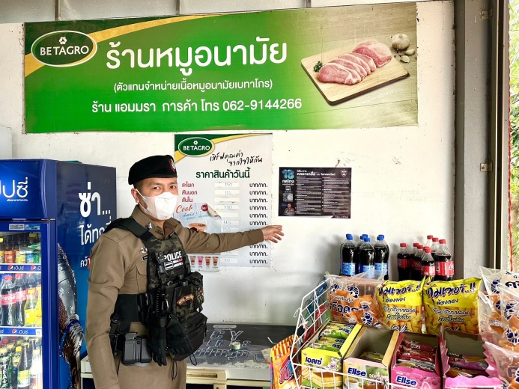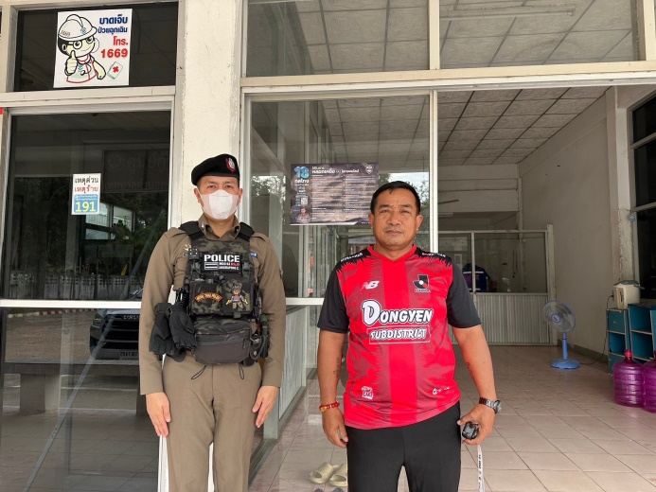

3. งานจราจร
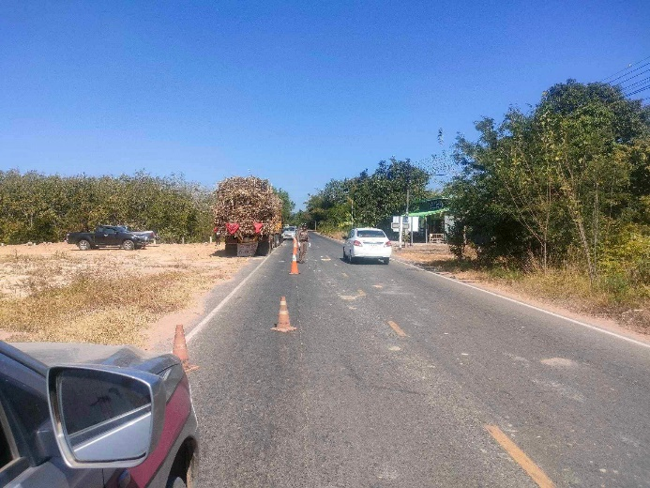
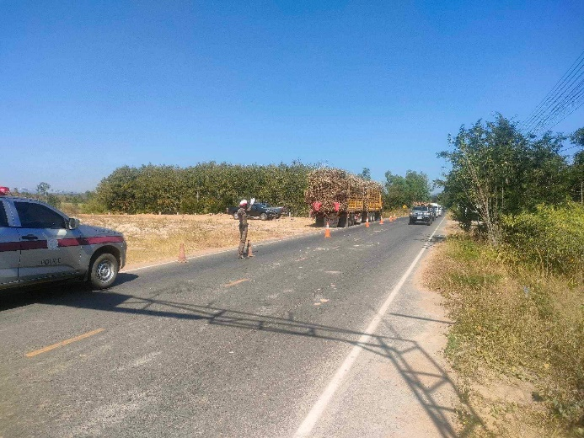
วันนี้ 27 ธ.ค. 67 เวลา 10.00 น.ภายใต้การอำนายการของ พ.ต.ท.เนติพจน์ สุภารี สวญ.สภ.ป่าไร่ ได้มอบหมายให้ ร.ต.อ.ธีระพงษ์ กนึกรัตน์ รอง สว.(ป.) สภ.ป่าไร่ พร้อม ว.30 จราจร ว.4 อำนวยความสะดวกการจราจร เส้นทางบ้านโนนสวาม เนื่องจากมีรถหกล้อบรรทุกอ้อยจอดเสียอยู่ริมถนน เพื่อปกป้องอุบัติเหตุบนท้องถนน
4. งานสืบสวน
วันที่ 31 ธ.ค.67 เวลา 22.00 น. ภายใต้อำนวยการของ พ.ต.ท.เนติพจน์ สุภารี สวญ.สภ.ป่าไร่ ได้มอบหมายให้ ร.ต.อ.ธีระพงษ์ กนึกรัตน์ รอง สว.(ป.) สภ.ป่าไร่ ได้ร่วมกันจับกุมตัวผู้ต้องหา 1 ราย
ได้พร้อมของกลาง 1.ยาเสพติดให้โทษประเภท1(เมทแอมเฟตามีน)ชนิดส้มปนแดง ลักษณะกลมแบน ด้านหนึ่งผิวเรียบ อีกด้านหนึ่งมีสัญลักษณ์ WY จำนวน 5 เม็ด
โดยกล่าวหาว่า 1.มียาเสพติดให้โทษประเภท1(เมทแอมเฟตามีน)ไว้ในครอบครองเพื่อเสพโดยผิดกฎหมาย
2.เสพยาเสพติดให้โทษประเภท1(เมทแอมเฟตามีน)โดยผิดกฎหมาย
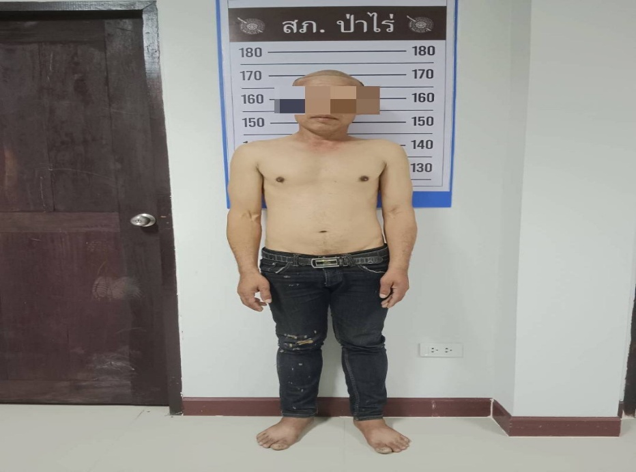

5. งานสอบสวน
วันที่ 10 ธันวาคม 2567 เวลา 21.30 น. ร.ต.อ.ประยูร อุ่นตา รอง สว.(สอบสวน) สภ.ป่าไร่ ได้รับแจ้งเหตุลักทรัพย์ขโมยของโรงเรียน โดยทำอันตรายสิ่งกีดกันสำหรับคุมครองทรัพย์โดยเข้าช่องทางซึ่งได้ทำขึ้นไม่ได้จำนงค์ให้เป็นทางเข้า ในเคหะสถานในสถานที่ราชการและทำให้เสียทรัพย์เพื่อดำเนินคดีอีกฐานความผิดหนึ่ง ผู้ต้องหารับทราบสิทธิ์ตามกฎหมายทุกประการ
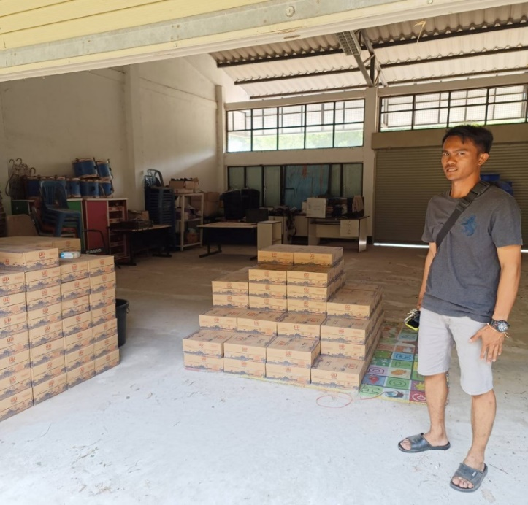
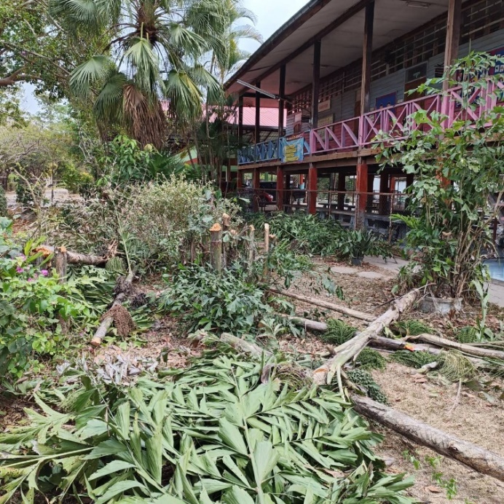

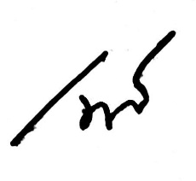

พันตำรวจโท
( เนติพจน์ สุภารี )
สารวัตรใหญ่สถานีตำรวจภูธรป่าไร่
31 ธันวาคม 2567

